  ADOTEC | MÓDULO | ELECTRICIDAD BÁSICA
  PROFESOR
  ALUMNO
  PRÁCTICA N°____
  PPT
  N° 2
  OTRO
 | UNIDAD II | FUNDAMENTOS
 | GUÍA DE TRABAJO N°2 | Uso del multímetro
NOMBRE |  |  | FECHA | CURSO
Esta guía se trabaja después de haber visto el PPT1 de la Unidad 2.

- OBJETIVO:
Utilizar de forma adecuada instrumentos de medición eléctrica para determinar valores de diversas magnitudes eléctricas en diversas situaciones.

- LUGAR:
Sala de clases.

- TIEMPO: 45 min.

- DINÁMICA DE TRABAJO: Individual o grupal.

ACTIVIDAD:

Responda cada una de las siguientes preguntas:

- Multímetro y Multítester ¿Son lo mismo?
Sí, aunque Multímetro es el la palabra oficial, se usa comúnmente “multítester” para nombrar el mismo equipo.

- ¿Qué magnitudes eléctricas mide un multímetro?

Un multímetro común mide por lo menos Voltaje, Intensidad y Resistencia, también puede medir continuidad.

- ¿Cuál es la diferencia entre los números que muestra el visor del multímetro en la escala de intensidad de 2 mA y de 20 mA?
- El número de decimales.
- La unidad.
- El tipo de magnitud.

Entre las escalas de 2 mA y de 20 mA cambia el número de decimales o sea, la precisión de la medición.

- ¿Por qué el multímetro digital requiere utilizar pila? Dé dos razones.
El multímetro necesita pila por dos razones, para el visor y como fuente de poder para medir la resistencia.

- ¿Qué función cumple el fusible en un multímetro?
El fusible protege el multímetro de sobrecarga, ya que se quema éste y no el instrumento.

- El selector ¿Qué tipo de información permite seleccionar?
El selector permite elegir:
- El tipo de magnitud que se requiere medir.
- El tipo de corriente, continúa o alterna.
- La escala de sensibilidad.

- Para medir la resistencia de una ampolleta en un circuito en el cual se encuentra conectada en paralelo con otras dos ¿Cómo proceder? Explique.
- Se desconecta la ampolleta a medir y se conecta el multímetro a los dos polos de la ampolleta.
- Se abre el interruptor del circuito y se conecta el multímetro a cada lado de la ampolleta a medir.
- Se cierra el interruptor del circuito y se conecta el multímetro a cada lado de la ampolleta a medir.

Respuesta A.
- Una con una línea cada una de las siguientes terminaciones con su nombre.

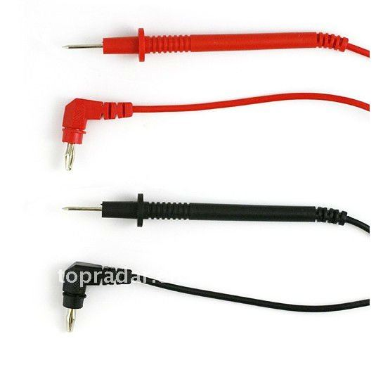 | 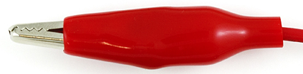 | 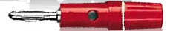 | 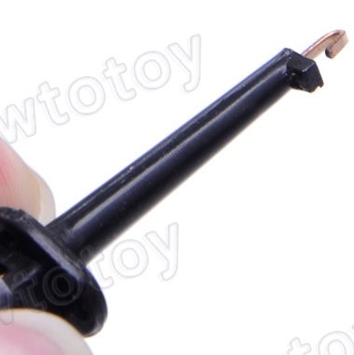
Caimán | Gancho | Banana | Espada

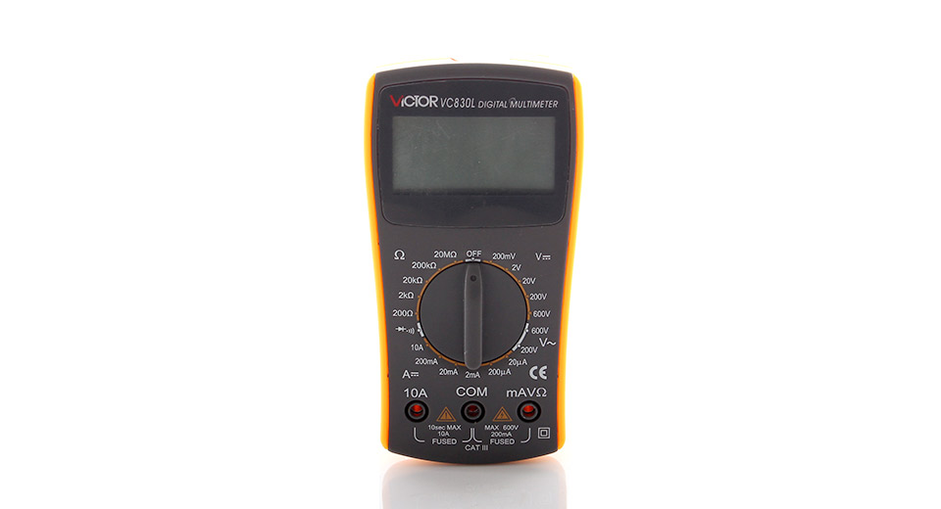
- Escriba en el cuadro correspondiente, el nombre de cada una de las partes del multímetro de la figura.
visor
selector
conector negativo
conector positivo intensidad de corriente

- ¿Cuál es la magnitud que se puede medir en corriente alterna?
Sólo el voltaje se puede medir en corriente alterna con el multímetro del kit.

- ¿Cuál es le medición que emite un sonido? ¿Qué significa ese sonido?

La medición de continuidad. Cuando se escucha un sonido significa que hay contacto eléctrico entre los puntos en los cuales está conectado el multímetro.

- ¿A partir de qué valor de voltaje se puede considerar que la corriente eléctrica es peligrosa para la salud?
- 2 V.
- 30 V.
- 10 A.
- 400 V.
Se considera que hay riesgo cuando el voltaje es mayor que 30 V.

- Si se debe medir la intensidad de un circuito del cual no se conoce las características ¿Qué escala y qué conector se debe elegir: 20 μA, 2 mA, 10 A o 200 μA?
Se debe empezar a medir con la escala de 10 A y utilizar el conector especial de 10 A.
- Si al medir una resistencia en la escala de 20 kΩ, la lectura del multímetro da 1,3 ¿Se puede cambiar de escala sin riesgo para el equipo? Si así es ¿Qué escala conviene elegir?
- 200 Ω.
- 2 kΩ.
- 200 kΩ.

Considerando que la lectura es de 1,3 kΩ, que es inferior al máximo de la escala de mayor sensibilidad de 2 kΩ (Β), se puede cambiar a esa escala.

- Explique el procedimiento para medir la continuidad de un circuito en el cual circula una corriente de 2,3 A, indicando la forma de establecer las conexiones.
Para medir la continuidad de este circuito:
- se debe primero cortar su alimentación para que quede sin corriente.
- se debe conectar los cables de la siguiente forma: mAVΩ para el cable positivo y COM para el cable negativo.

- Considere las siguientes acciones:

A. Abrir el circuito - B. Poner el multímetro en posición OFF - C. Conectar los cables del multímetro en los puntos que corresponden - D. Cerrar el circuito

Escriba la secuencia de las acciones que se requiere realizar para medir la intensidad en una rama de un circuito, considerando que algunas acciones se podrían realizar más de una vez.

Respuesta: A - C – D – A - B.

